«Развитие мелкой моторики у детей раннего возраста через нетрадиционную технику рисования».

Цель:
- Формировать умение выполнять полученные знания о средствах выразительности в собственном творчестве; - Формировать умение выполнять коллективную композицию, согласовывать свои действия со сверстниками;
- Развивать потребность к созданию нового, необычного продукта творческой деятельности;
- Развивать эстетическую оценку, стремление к творческой самореализации.
Задачи:
- Расширять представление о многообразии нетрадиционных техник рисования;
- Формировать эстетическое отношение к окружающей действительности на основе ознакомления с нетрадиционными техниками рисования;
- Формировать эстетический вкус, творчество, фантазию;
- Развивать ассоциативное мышление и любознательность, наблюдательность и воображение;
- Совершенствовать технические умения и навыки рисования.
Все дети любят рисовать. Одной из эффективных форм развития мелкой моторики рук является изобразительная деятельность. Испытав интерес к творчеству, они сами находят нужные способы. Но далеко не у всех это получается, тем более, что многие дети только начинают овладевать художественной деятельностью.
Дети любят узнавать новое, с удовольствием учатся. Именно обучаясь, получая знания, навыки ребенок чувствует себя уверенно.
Рисование необычными материалами, оригинальными техниками позволяет детям ощутить незабываемые положительные эмоции. Нетрадиционное рисование доставляет детям множество положительных эмоций, раскрывает новые возможности использования хорошо знакомых им предметов в качестве художественных материалов, удивляет своей непредсказуемостью. Оригинальное рисование без кисточки и карандаша расковывает ребенка, позволяет почувствовать краски, их характер, настроение. Незаметно для себя дети учатся наблюдать, думать, фантазировать.
Цель:
создание условий для развития мелкой моторики у детей через нетрадиционные техники рисования.
Задачи:
1. Улучшать моторику, координацию движений кистей, пальцев рук детей раннего возраста.
2. Развивать внимание, воображение и творческие способности посредством использования нетрадиционных техник рисования.
3. Развивать чувство композиции, ритма, колорита, цветовосприятия; чувство фактурности и объёмности;
4. Совершенствовать предметно-пространственную развивающую среду группы.
5. Способствовать формированию благоприятного эмоционального фона в детском коллективе.
Ожидаемые результаты:
• Динамика развития мелкой моторики.
• Применение изученных техник, приёмов и материалов в художественной непосредственно - образовательной и самостоятельной деятельности.
• Пополнение различным бросовым материалом для применения в художественной непосредственно - образовательной и самостоятельной деятельности.
Актуальность.
Актуальность состоит в том, что знания не ограничиваются рамками программы. Дети знакомятся с разнообразием нетрадиционных способов рисования, их особенностями, многообразием материалов, используемых в рисовании, учатся на основе полученных знаний создавать свои рисунки. Таким образом, развивается творческая личность, способная применять свои знания и умения в различных ситуациях.

Знакомство детей с нетрадиционными техниками рисования начала с рисования пальчиками - это самый простой способ получения изображения, который вызывает эмоциональный отклик у малыша. Работу начинали с одного цвета, а потом давала два - три цвета.
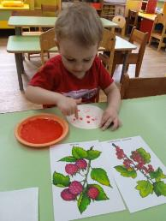
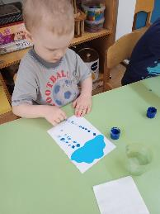

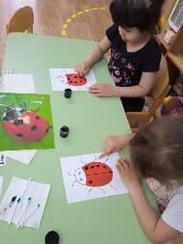
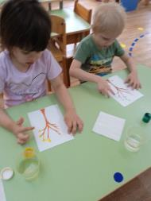

Когда дети рисуют пальчиками, они не только становятся более ловкими, но и получают новые тактильные ощущения. Очень полезно рисовать не только указательным пальчиком, но и всеми остальными на обеих руках, поэтому можно на каждый пальчик наносить свою краску. Предлагаю рисовать малышам не только подушечками пальцев, но и фалангами, костяшками, кулачками, боковой стороной кистей рук.
Делать отпечатки ладошек - не менее весело, чем отпечатки пальчиков, такое занятие требует большей сосредоточенности, так же развивает мелкую моторику.
Отпечатки ладошек дополняем недостающими элементами, и превращаем в рыбок, птичек, солнышко и т.д.

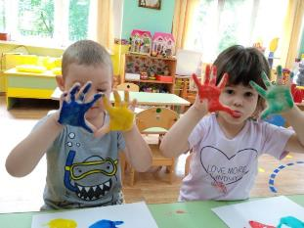

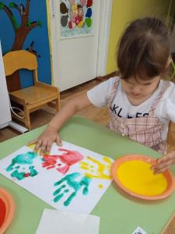
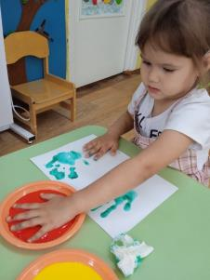

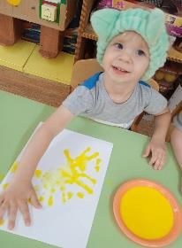

Рисование ватными палочками – весьма необычная техника, интересная не только младшим школьникам, но и малышам, которые только-только знакомятся с различными инструментами для живописи. Детям в возрасте от 1,5 до 3 лет рисовать палочками гораздо проще, чем кисточкой. Для того чтобы заинтересовать малыша, нужно сначала показать ему, как можно провести красивую линию или поставить точку, потом еще одну, а потом другого цвета.
Рисунок делается очень просто, а получается очень красиво и можно придумать что угодно. Например, предлагала нарисовать огоньки на ёлочке, точки на грибочке (мухомор), на божьей коровке.
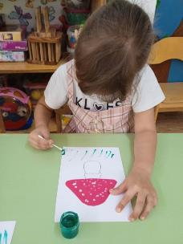
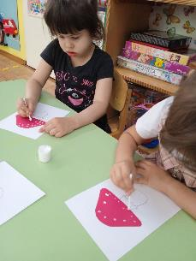

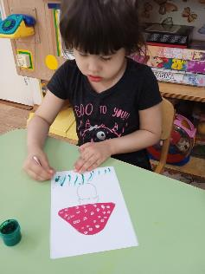

Тычкование жесткой кистью – дети учатся передавать образ, используя метод тычка (одуванчик, цыпленок, т.д.).
Чтобы развитие мелкой моторики рук стало увлекательной игрой, использовала разнообразные игровые приемы, такие как пальчиковые игры, массаж рук пальцев и др. В ходе рисования постоянно побуждала детей к целенаправленному изображению различных предметов, используя игровые и сказочные сюжеты. Например, предлагала нарисовать снежные комочки, чтобы слепить снеговика, разноцветные клубочки для котят, заборчик для петушка, чтобы оградить его от лисы и т.п. или поиграть: «Пальчики гуляют»: топ – топ – топ. Чаще всего использовала небольшие стихи, играя, мы ещё и изучали основные цвета.

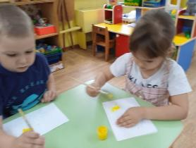
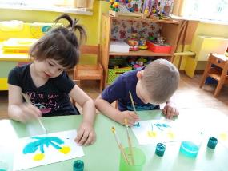

Вывод
Ранний возраст – очень важный период в жизни детей. Именно в этом возрасте каждый ребенок представляет собой маленького исследователя, с радостью и удивлением открывающего для себя незнакомый и окружающий мир.
Из личного опыта знаю, что некоторые дети даже в 1,5-2 года уже с опаской относятся к рисованию пальцами и ладошками, не хотят «пачкать» ручки, отказываются от рисования. Возможно, это связано с особенностями характера и/или воспитания (ведь мы учим детей аккуратности, и некоторые дети воспринимают краску как грязь, боятся испачкать руки, одежду). Но в результате целенаправленной, систематической и планомерной работы мягко и ненавязчиво меняется отношение детей к нетрадиционному рисованию.
Нетрадиционное рисование – это толчок к развитию воображения, творчества и, конечно, развития мелкой моторики.
В течение года от занятия к занятию по рисункам детей можно проследить, как развивается их мелкая моторика. Конечно, овладевая нетрадиционным рисованием, ребенок не научится писать. Но эта деятельность делает руку малыша умелой, легко и свободно управляющей инструментом, развивает зрительный контроль движений руки. Помогает образованию связи рука – глаз.
Каждая техника – это маленькая игра, доставляющая ребенку радость, положительные эмоции. Она не утомляет малыша, у ребенка сохраняется высокая активность, и работоспособность на протяжении всего времени рисования.

ПЕРСПЕКТИВНОЕ ПЛАНИРОВАНИЕ ПО НЕТРАДИЦИОННОМУ РИСОВАНИЮ (1-й год обучения) 1,5-2 года
МЕСЯЦ | ТЕМА | ЗАДАЧИ | МАТЕРИАЛЫ
Сентябрь | «Падают, падают листья». | учить рисовать пальчиками — окунать в краску кончики пальцев и ставить на бумаге отпечатки, вызвать интерес к созданию осенней композиции «листопад», развивать чувство цвета и ритма, мелкую моторику. | вырезанные листочки из белого листа, краски (жёлтая, зелёная, красная) в плоских ёмкостях, салфетки.
 | «Весёлые мухоморы» | продолжать знакомить с нетрадиционной изобразительной техникой рисования пальчиками. Учить наносить точки на поверхность бумаги. | вырезанные из белой бумаги мухоморы различной формы; гуашь белая, салфетки, иллюстрации мухоморов.
Октябрь | «Мой любимый дождик» | учить изображать дождь из тучи ватными палочками, знакомить с синим цветом, развивать чувство ритма и цвета, воспитывать интерес к познанию природы и отражению своих впечатлений в изобразительной деятельности, развивать мелкую моторику. | листы бумаги с контурным изображение тучи, гуашь синего цвета, ватные палочки, салфетки.
 | «Волшебные ладошки» | показать детям возможность получения изображения с помощью отпечатков ладошек, вызвать яркий эмоциональный отклик на необычный способ рисования, развивать мелкую моторику. | лист бумаги белого цвета, плоские ванночки с краской, салфетки.
Ноябрь. | «Нарядные матрешки» | продолжать знакомить с нетрадиционной изобразительной техникой рисования пальчиками. Учить наносить точки на поверхность. | матрешки, вырезанные из бумаги, пальчиковая краска, салфетки
 | «Ягоды на тарелочке». | продолжать знакомить с нетрадиционной изобразительной техникой рисования пальчиками, вызывать эстетические чувства к природе и её изображениям нетрадиционными художественными техниками; развивать цветовосприятие и зрительно-двигательную координацию, мелкую моторику. | листы круглой формы (тарелочка), гуашь красного цвета.
Декабрь | «Рисуем на манке». | познакомить с техникой рисования на манной крупе пальчиками, развивать творческое мышление, воображение, мелкую моторику. | поднос или коробка из под конфет, манная крупа.
 | «Новогодняя елочка». | создать у детей радостное настроение, «зажечь» на ветках ёлки огоньки, продолжать учить рисовать пальчиками и ватными палочками огоньки, фонарики, используя яркие краски, развивать мелкую моторику. | трафареты ёлочек, гуашь разных цветов, салфетки.
Январь | «Пушистый снег».  (коллективная работа) | продолжать учить рисовать пальчиками и ладошками окунать в краску кончики пальцев, ладошки и ставить на бумаге отпечатки, вызвать интерес к созданию композиции, развивать чувство цвета и ритма, мелкую моторику. | большой лист бумаги с изображением дерева, белая гуашь, салфетки.
 | «Снежные комочки». | закрепить умение рисовать пальчиками, развивать чувство композиции, цветовосприятия, развивать мелкую моторику. | лист бумаги синего или голубого цвета, белая гуашь, салфетка
Февраль | «Рисуем на манке». | продолжить знакомить с техникой рисования на манной крупе, развивать творческое мышление, воображение, мелкую моторику. | поднос или коробка из под конфет, манная крупа, массажный мячик
 | «Мои рукавички» | познакомить с техникой оттиск пробкой. Упражнять в технике печатания пробкой, в рисовании пальчиками. Учить рисовать элементарный узор, нанося рисунок на силуэте. | силуэт рукавички, пробки, гуашь разного цвета, салфетки.
Март | «Мимоза для мамы». | продолжать учить рисовать пальчиками и штампами— окунать в краску кончики пальцев, штампы и ставить на бумаге отпечатки, вызвать интерес к созданию праздничной композиции, развивать чувство цвета и ритма, развивать мелкую моторику. | листы бумаги с изображением ветки мимозы, краски (жёлтые) в плоских ёмкостях, штампы, салфетки.
Апрель | «Смотрит солнышко в окошко» | Упражнять в рисовании ладошкой: изображение ладошками солнечных лучиков. | заготовка солнышка на ватмане, краски в плоских ёмкостях, салфетки.
Май | «Божьи коровки на лужайке». | Упражнять в технике рисования пальчиками и поролоном. Закрепить умение равномерно наносить точки на всю поверхность предмета, рисовать поролоном травку. | листы бумаги с раскрашенными божьими коровками без точек на спинках, краски в плоских ёмкостях, поролон, ватман, салфетки,
 | «Одуванчик» | Учить рисовать способом тычка по контуру цветы одуванчика. | половина альбомного листа с нарисованными контурами одуванчика, желтая и зеленая гуашь, кисть обычная и жесткая

